آنزیم­ها

در سال 1960 آنزیم­ها را بر اساس فعالیت کاتالیزی خود به شش گروه اصلی طبقه بندی نمودند:

1. اکسیدوردوکتازها: آنزیم­هایی که واکنش­های اکسید و احیا را کاتالیز می­نمایند.مانند دهیدروژنازها

A+B: A:+B

AH + B → A + BH (**reduced**)

A + O → AO (**oxidized)**

1. ترانسفرازها: انتقال عوامل ویژه­ای مانند آمین، فسفات و غیره را از مولکولی به مولکول دیگر انجام میدهد. مانند آمینوترانسفرازها

A+Bx Ax+B

1. هیدرولازها: واکنش­های آبکافتی را کاتالیز می­کنند. مانند پپتیدازها، پروتئاز

A+H2O B+C

1. لیازها:آنزیم­هایی متفاوت از سایر آنزیم­ها می­باشند و در یک جهت مسیر نیاز به یک سوبسترا دارند. موجب برداشتن گروه ویژه­ای از مولکول­ها می­شوند. مانند دکربوکسیلازها که باعث برداشتن گروه دی­اکسید کربن می­شوند.

A B+C

1. ایزومرازها: واکنش­های تشکیل ایزومرازی را کاتالیز می­کنند.

A B

1. لیگازها: باعث اتصال دو مولکول به یکدیگر و تشکیل پیوند کووالانسی می­شوند.

A+B AB

کوفاکتور:

ترکیبات شیمیایی غیر پروتئینی یا یون­های فلزی می­باشندکه برای عملکرد آنزیم مورد نیازند و به آن­ها مولکول­های کمک کننده نیز می­گویند و سرعت واکنش شیمیایی را افزایش می­دهند. مانند منیزیم، منگنز، آهن، روی، پتاسیم غیره

کوآنزیم :

ترکیبات آلی غیرپروتئینی می­باشند که به عنوان حامل عمل می­کنند مانند ویتامین­ها و کوآنزیم­آ (حامل­های الکترون و حامل گروه آسیل)

**ویتامین تیامین (B1)** تشکیل کوآنزیم تیامین پیروفسفات و در فعالسازی و انتقال گروههای آلدهید نقش دارد.

**ویتامین ریبوفلاوین (B2)** تشکیل کوآنزیم FADH و در واکنش­های اکسید و احیا نقش دارد.

**ویتامین نیاسین (B3)** تشکیل کوآنزیم NADH, NADHP و در واکنش­های اکسید و احیا نقش دارد.

**ویتامین پنتوتنیک اسید (B5)** تشکیل کوآنزیم کوآنزیم آو در واکنش­های انتقال و فعالسازی گروه آسیل نقش دارد.

**ویتامین پیریدوکسین (B6)** تشکیل کوآنزیم پیریدوکسال فسفات و در واکنشهای فعالسازی آمینواسیدها نقش دارد.

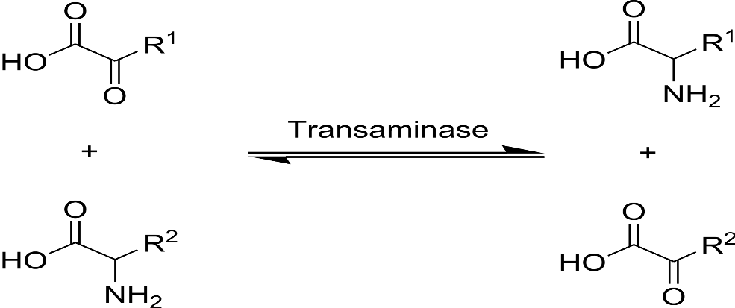

[Glutamate](https://en.wikipedia.org/wiki/Glutamic_acid) + oxaloacetate ↔ α-ketoglutarate + [aspartate](https://en.wikipedia.org/wiki/Aspartate)

**ویتامین بیوتین (B7)** در تشکیل کوآنزیم بیوتین و در واکنش­های فعالسازی و انتقال دی­اکسیدکربن (کربوکسیلاز) نقش دارد.

pyruvate + HCO−3 + ATP → oxaloacetate + ADP + P

ا**سیدهای نوکلئیک**

زیست شناسان در دهه 1940 به علت ساختار ساده شیمیایی DNA به سختی این ماده را به عنوان ماده ژنتیکی موجود زنده پذیرفتند.

اسیدهای نوکلئیک ماکرومولکول­هایی هستند که نخستین بار از هسته سلول ایزوله شدند. دو نوع از اسیدهای نوکلئیک در سلول­ها یافت می­شوند.

RNA : اسید ریبونوکلئیک می­باشد که بطور عمده در سیتوپلاسم سلول­های زنده یافت می­شود.

DNA: دزوکسی ریبونوکلئیک که اصولاً در هسته سلول یافت می­شود. DNA به عنوان یک پلیمر طویل تنها از چهار نوع زیر واحد تشکیل شده است.

DNAوRNA هر دو پلیمرهای بزرگی هستند که شامل واحدهای ساختاری تکراری یا مونومرهایی هستند که نوکلئوتید نامیده می­شوند.

یک نوکلئوتید از سه واحد تشکیل شده است:

1-باز آلی

2-قند

3-گروه فسفات

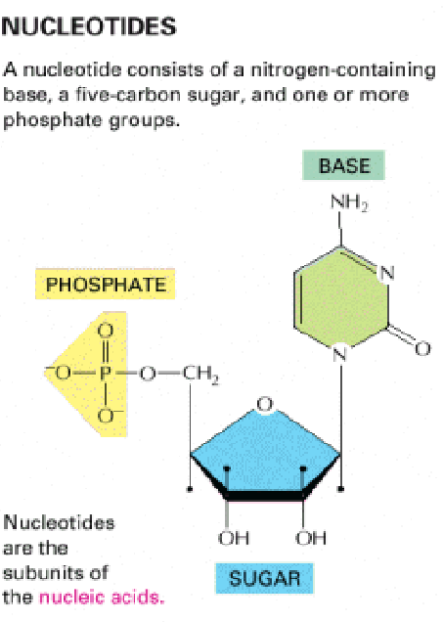

بازهای آلی که در اسیدهای نوکلئیک یافت می­شوند مشتق شده از پورین (دو حلقه­ای) یا پیریمیدین (تک حلقه­ای) هستند. سه نوع پیریمیدین شامل سیتوزین (C)، تیمین (T) و اوراسیل (U) می­باشد و دو نوع پورین شامل آدنین (A) و گوانین (G) می­باشد. مولکول DNA شامل آدنین، گوانین، سیتوزین و تیمین می­باشد و مولکول RNA شامل آدنین، گوانین، سیتوزین و اوراسیل می­باشد.

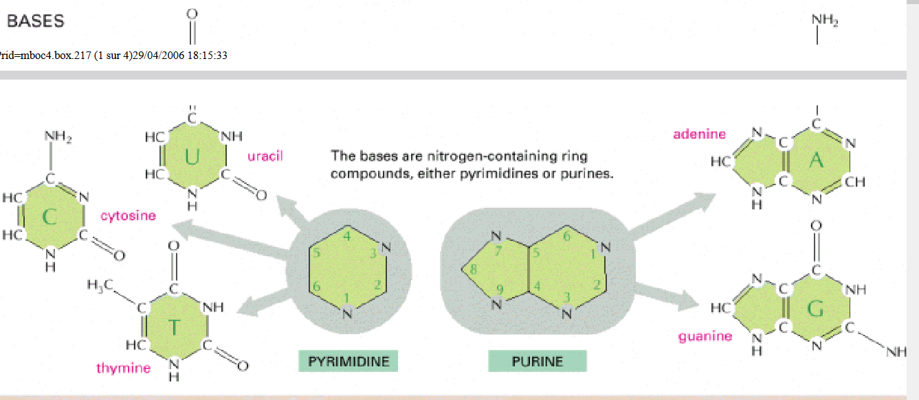

RNA دارای قند پنج کربنه ریبوز می­باشد و DNA قند داکسی­ریبوز را دارا می­باشد. تفاوت این دو قند در کربن شماره 2 می­باشد.

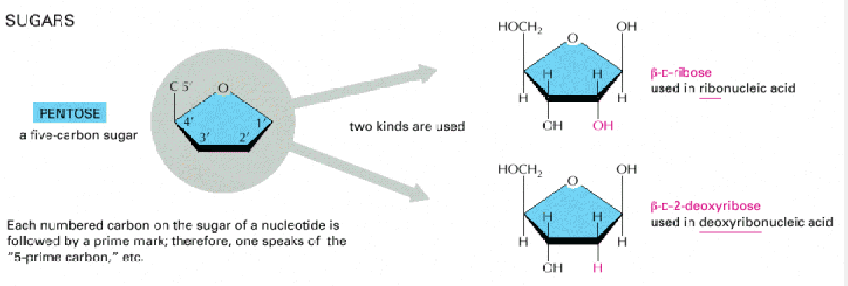

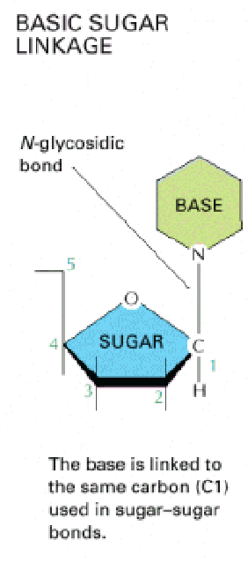

سومین ترکیب نوکلئوتید از اسیدفسفریک (H3PO4) مشتق شده است که در pH فیزیولوژیک دارای یک یا دو بار منفی می­باشد.

نوکلئوتیدها به واسطه پیوندهای کووالانسی (فسفودی­استر) به صورت یک زنجیره از طریق واحدهای قند و فسفات تشکیل ستون فقرات مولکول DNA را می­دهند این ستون فقرات (backbone) به صورت متناوب همانطور که در شکل می بینید از واحدهای قند-فسفر-قند-فسفر تشکیل تشکیل شده است. بنابراین در یک زنجیره DNA یک انتهای آن⸌ 3 و انتهای دیگر ⸌ 5 می­باشد. ساختار سه بعدی مولکول DNA به صورت مارپیچ مضاعف (the double helix) می­باشد که از دو زنجیره پلی­­نوکلئوتیدی تشکیل شده است. این دو زنجیره پلی­نوکلئوتیدی به وسیله پیوندهای هیدروژنی بین بازهای آلی در زنجیره­های متفاوت در کنار یکدیگر قرار می­گیرند.

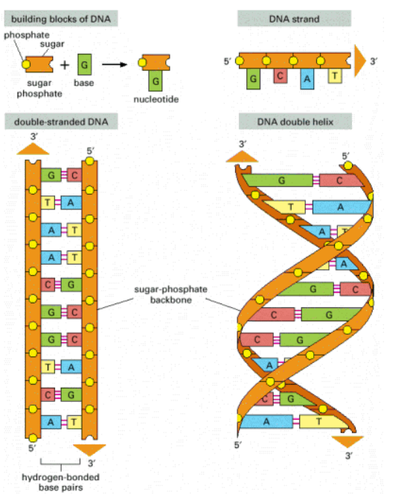

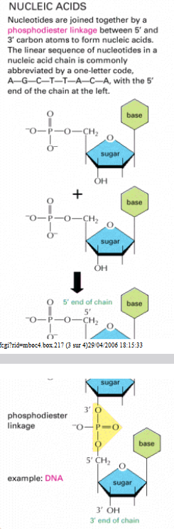

اسامی نوکلئوزیدها را در شکل زیر مشاهده می­نمایید.

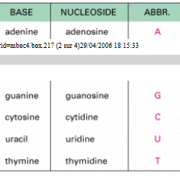

همه بازها در قسمت داخلی مارپیچ مضاعف قرار می­گیرند و اسکلت اصلی شامل قندها و فسفرها در قسمت بیرونی مولکول قرار می­گیرند. نحوه قرار گیری بازها به این صورت می­باشد که همیشه یک باز دو حلقه­ای (پورین) با یک باز تک حلقه­ای (پیریمیدین ) پیوند هیدروژنی برقرار می­کند. آدنین با تیمین با دو پیوند هیدروژنی با یکدیگر جفت می­شوند و گوآنین با سیتوزین با سه پیوند هیدروژنی با یکدیگر جفت می­شوند. .

